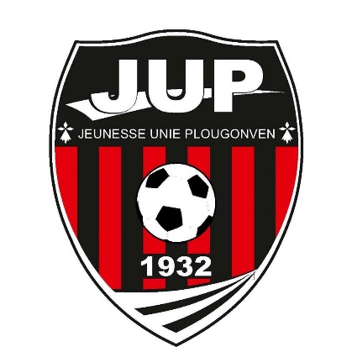
Formulaire d’inscription
Tournoi multi-sport et repas du soir
90 ans de la JUP – 3 septembre 2022

En l’honneur du 90èmes anniversaire de la Jeunesse Unie de Plougonven, les bénévoles vous proposent une après-midi sportive et animée, organisée sous forme de tournoi multi-sport amical, suivi d’un repas festif (3€) à l’issue de la journée.
Une inscription nominative au tournoi et/ou au repas du soir est demandée.

Coupons d’inscription

- Tournoi multi-sport : Inscription par équipe mixte, 6 personnes minimum, 14h

- Repas du soir : Cochon grillé, 3€, au boulodrome, 19h

NOM de l’équipe : |  |  | Cocher la/les case(s) correspondante(s)
N° | NOM | Prénom | Tournois | Repas
1
2
3
4
5
6
7
8

